Увлажнитель дыхательной смеси MG 2000
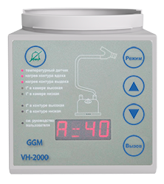
Бренд:
Kranz
Страна-производитель:
Китай

Полное описание
Подробнее о производителе
Нагрев и увлажнение газа обеспечивается прохождением его над поверхностью нагретой воды. Поддержание температуры в трубках дыхательного контура обеспечивается одним или двумя нагревательными элементами. Контроль температуры осуществляется двумя датчиками, установленными на выходе из камеры увлажнителя и на уровне проксимального конца дыхательного контура (у эндотрахеальной трубки).
Существует возможность регулировки уровня температуры дыхательной смеси. Температура смеси отображается на светодиодном дисплее.

